МІНІСТЕРСТВО ОСВІТИ І НАУКИ УКРАЇНИ
КРЕМЕНЧУЦЬКИЙ НАЦІОНАЛЬНИЙ УНІВЕРСИТЕТ
ІМЕНІ МИХАЙЛА ОСТРОГРАДСЬКОГО
НАВЧАЛЬНО-НАУКОВИЙ ІНСТИТУТ ЕЛЕКТРИЧНОЇ ІНЖЕНЕРІЇ
ТА ІНФОРМАЦІЙНИХ ТЕХНОЛОГІЙ
Кафедра автоматизації та інформаційних систем
ОСВІТНІЙ КОМПОНЕНТ
«МЕТОДИ ТЕОРІЇ ЙМОВІРНОСТЕЙ І СТАТИСТИКИ В КОМП’ЮТЕРНИХ НАУКАХ»
ЗВІТ
З ЛАБОРАТОРНОЇ РОБОТИ № 3
Виконав:
студент групи КН-25-1
Рафієв Б. С.
Перевірила:
доцент кафедри АІС
Рилова Н.В.
Кременчук 2026

Тема: | Розрахунок елементів комбінаторики та застосування алгебри  подій
Мета: | набути практичних навичок розв’язання комбінаторних та імовірнісних задач із використанням основних правил комбінаторики (перестановок, розміщень, комбінацій) і операцій алгебри подій, а також навчитися застосовувати табличні процесори (MS Excel) для автоматизації обчислень і аналізу результатів.
Порядок виконання роботи
1. Додаток Б: Схема Бернуллі та формула Пуассона (Завдання № 22)
Умова: Завод відправив на базу 5000 доброякісних виробів. Ймовірність того, що в дорозі виріб пошкодиться, дорівнює 0,0002. Знайти ймовірність того, що на базу приїдуть 3 пошкоджених вироби.
Алгоритм розв’язання:
- Визначив параметри: $n = 5000$ (кількість випробувань), $p = 0,0002$ (ймовірність браку) $k =3$.
- Оскільки n велике, а p мале ($np < 10$), застосував формулу Пуассона: $P_{n}\left(k\right)≈ \frac{λ^{k}⋅ e^{-λ}.}{k!}$
- Обчислив середню кількість браку: $λ = n⋅p = 5000⋅0,0002 = 1$.
- Розрахував імовірність для $k = 3$: $P_{5000}\left(3\right)= \frac{1^{3}* e^{-1}}{3!}=\frac{ 0,3678 }{6}≈0,0613$.
- Реалізація в ЕТ: Використав функцію $=ПУАССОН.РАСП(3; 1; 0)$.

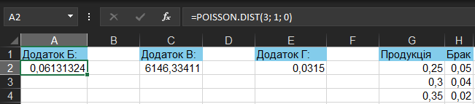
Рисунок 1 – Розрахунок ймовірності за формулою Пуассона в MS Excel

2. Додаток В: Інтегральна теорема Муавра-Лапласа (Завдання № 22)
Умова: В урні чорні та білі кулі у відношенні 4:1. Знайти найменшу кількість витягувань n, щоб з імовірністю 0,95 відхилення відносної частоти появи білої кулі від її ймовірності було не більше 0,01.
Алгоритм розв’язання:
- Визначив імовірність білої кулі: $p = 1/(4+1) = 0,2$; тоді $q = 0,8$.
- Задано надійність $P= 0,95$та точність $ε = 0,01$.
- Використав формулу:$P(\left|\frac{m}{n} - p\right|≤ε) = 2φ(t)$ ), де $t =ε \sqrt{\frac{n}{pq}}$.
- У MS Excel через функцію $=НОРМ.СТ.ОБР(0,975)$ знайшов $t≈1,96$.
- Розрахував n: $n=\frac{{1,96}^{2}*0,2*0,8}{{0,01}^{2}}≈6147$.

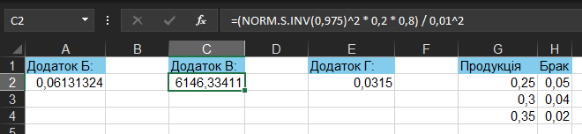
Рисунок 2 – Визначення мінімальної кількості випробувань n

3. Додаток Г: Формула повної ймовірності та Байєса (Завдання № 22)
Умова: На склад надходить продукція трьох підприємств у пропорції 25%, 35% та 40%. Відсоток браку на них становить 5%, 4% та 2% відповідно. Знайти ймовірність того, що навмання взятий виріб — бракований.
Алгоритм розв’язання:
- Ввів гіпотези $H_{i}$ (виріб з i-го підприємства): $P(H_{1})=0,25; P(H_{2})=0,35; P(H_{3})=0,40$.
- Умовні ймовірності браку: $P(A|H_{1})=0,05; P(A|H_{2})=0,04; P(A|H_{3})=0,02$.
- Застосував формулу повної ймовірності:$P\left(A\right)=∑P\left(H_{i}\right)* P(A|H_{i})$.
- Розрахунок:$P\left(A\right)= 0,25* 0,05 + 0,35* 0,04 + 0,40* 0,02 = 0,0345$.

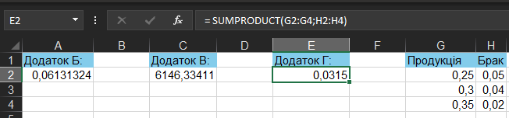
Рисунок 3 – Обчислення повної ймовірності браку

Висновки: завдяки цій лабораторній роботі я набув практичних навичок розв’язання комбінаторних та імовірнісних задач із використанням основних правил комбінаторики (перестановок, розміщень, комбінацій) і операцій алгебри подій, а також навчився застосовувати табличні процесори (MS Excel) для автоматизації обчислень і аналізу результатів.

Відповіді на контрольні запитання
- Як визначити умовну ймовірність? Це ймовірність події A, обчислена за умови, що подія B вже відбулася: $P(A|B) = P(AB)/P(B)$.
- Теорема додавання ймовірностей: Для сумісних подій $P(A+B) = P(A) + P(B) - P(AB)$. Для несумісних — сума ймовірностей.
- Формула повної ймовірності: Використовується, коли подія A залежить від вибору однієї з кількох несумісних гіпотез $H_{i}$.
- Формула Байєса: Дозволяє переоцінити ймовірність гіпотези $P(H_{i}|A)$ після того, як подія A вже відбулася.
- Схема Бернуллі: Застосовується для серії незалежних випробувань з незмінною ймовірністю успіху p.
- Формула Пуассона: Використовується для рідкісних подій при великій кількості випробувань ($n→∞, p→ 0, np≤ 10$).
- Локальна vs Інтегральна теореми: Локальна обчислює ймовірність точного числа успіхів k, інтегральна — ймовірність потрапляння кількості успіхів у проміжок.
- БИНОМ.РАСП в Excel: Обчислює ймовірність у схемі Бернуллі. Має аргументи: успіхи, випробування, ймовірність, тип (0 — точна, 1 — інтегральна).
- Закон Пуассона в Excel: Функція ПУАССОН.РАСП.
- НОРМ.СТ.РАСП: Використовується для знаходження значень функції Лапласа при розрахунках за Муавром-Лапласом.

